ПОЯСНИТЕЛЬНАЯ ЗАПИСКА
к проекту постановления Кабинета Министров Чувашской Республики
«О повышении оплаты труда работников государственных учреждений Чувашской Республики»

Проект постановления разработан в целях повышения с 1 января 2025 г. на 8,1 процентов минимальных размеров окладов (должностных окладов), ставок заработной платы работников государственных учреждений Чувашской Республики, установленных отраслевыми положениями об оплате труда работников государственных учреждений Чувашской Республики, утвержденными постановлениями Кабинета Министров Чувашской Республики.
В соответствии с частью 2 статьи 6 Закона Чувашской Республики
от 29 ноября 2024 г. № 83 «О республиканском бюджете Чувашской Республики на 2025 год и на плановый период 2026 и 2027 годов» установлено, что размер заработной платы работников государственных учреждений Чувашской Республики увеличиваются (индексируются) на 8,1 процентов с 1 января 2025 года.
Законом Чувашской Республики от 29 ноября 2024 г. № 83
«О республиканском бюджете Чувашской Республики на 2025 год и на плановый период 2026 и 2027 годов» бюджетные ассигнования на оплату труда работников бюджетной сферы Чувашской Республики предусмотрены с учетом увеличения
с 1 января 2025 г. на 8,1 процентов.
Выделение дополнительных бюджетных ассигнований из республиканского бюджета в связи с принятием настоящего проекта не потребуется.
Аналогичное решение рекомендовано принять органам местного самоуправления.

И.о. министра финансов  Чувашской Республики | 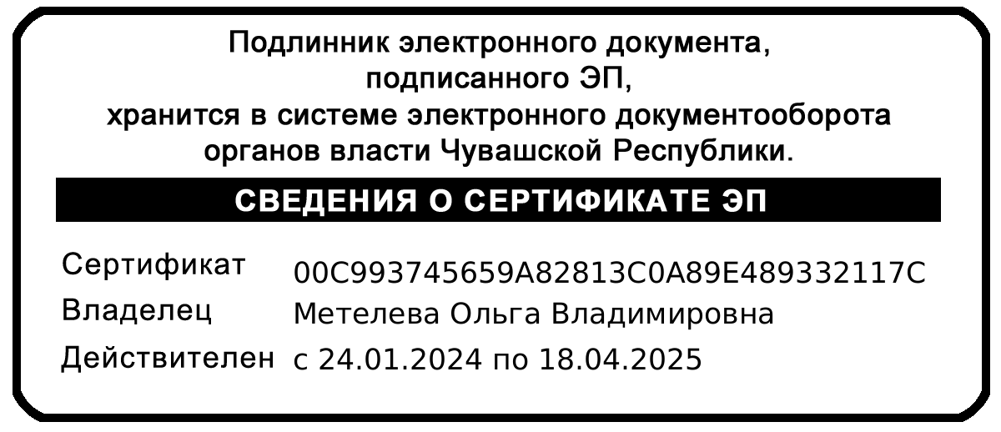 | О.В. Метелева

